Sprawozdanie cząstkowe – diagramy klas

5.1. Diagramy klas
Z uwagi na rozbudowaną architekturę systemu TurboMyjka 3000, model dziedziny (struktura klas) został podzielony logicznie na trzy współpracujące ze sobą obszary funkcjonalne. Pozwala to na lepszą czytelność i separację poszczególnych modułów:
- Zlecenia, płatności i obsługa klienta – centralna oś systemu, obsługująca cykl życia usługi od wyceny po realizację i reklamację.
- Sprzęt, IoT, magazyn i raportowanie – backend operacyjny zarządzający flotą myjek, telemetrią na żywo oraz automatyzacją dostaw chemii.
- Zarządzanie użytkownikami (Aktorzy) – hierarchia dziedziczenia określająca role, uprawnienia i uwierzytelnianie osób korzystających z portalu i aplikacji.

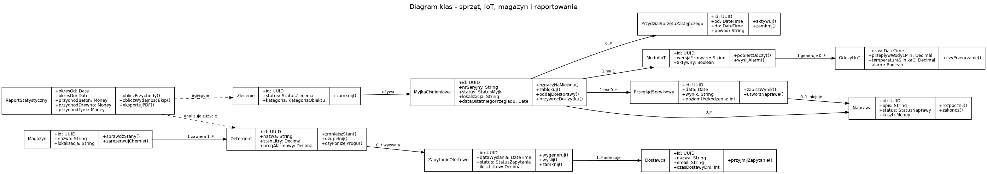
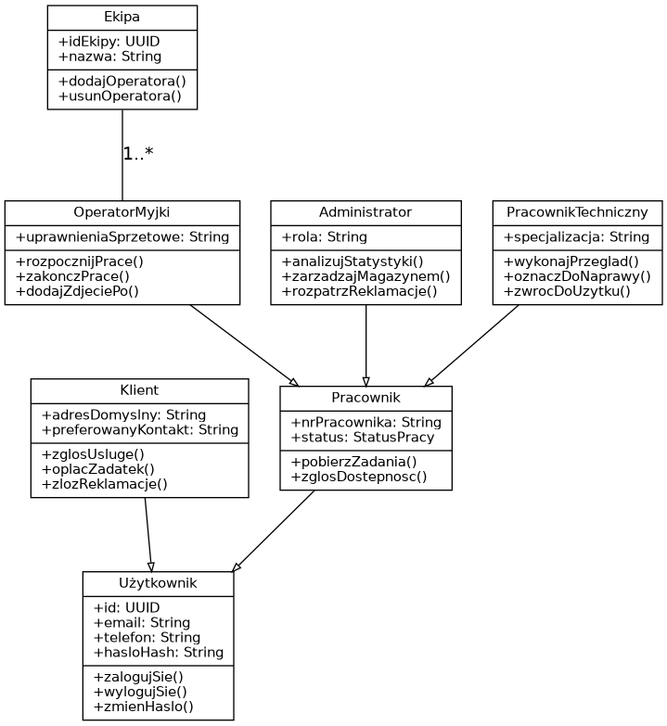
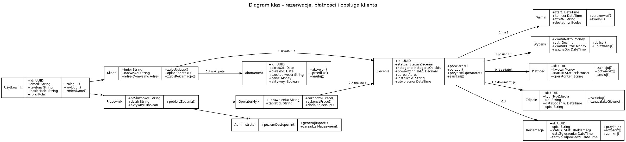

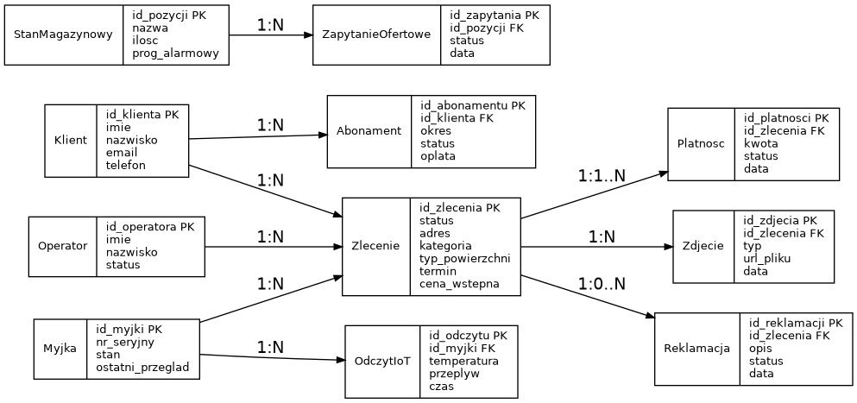

5.2. Uporządkowany alfabetycznie wykaz wszystkich klas
Poniżej znajduje się skonsolidowany wykaz wszystkich zidentyfikowanych w systemie klas, stanowiący kompletną specyfikację obiektową. Został on przygotowany na podstawie powyższych diagramów.
1. Abonament
- Opis: Reprezentuje usługę cyklicznego czyszczenia, którą klient może wykupić na dłuższy czas.
- Atrybuty: id (UUID), okresOd, okresDo (Date), czestotliwosc (String), cena (Money), aktywny (Boolean)
- Metody: aktywuj(), przedluz(), anuluj()
2. Administrator
- Opis: Dziedziczy po klasie Pracownik. Reprezentuje menedżera z najwyższymi uprawnieniami w systemie.
- Atrybuty: rola / poziomDostepu (String/int)
- Metody: analizujStatystyki() / generujRaport() (generowanie zestawień PDF z przychodami), zarzadzajMagazynem(), rozpatrzReklamacje()

3. Detergent
- Opis: Określa konkretny środek chemiczny (np. Turbo-Pianę) utrzymywany w magazynie.
- Atrybuty: id (UUID), nazwa (String), stanLitry (Decimal), progAlarmowy (Decimal)
- Metody: zmniejszStan(), uzupelnij(), czyPonizejProgu() (logika sprawdzająca konieczność automatycznego zamówienia)
4. Dostawca
- Opis: Obiekt zewnętrznego dostawcy hurtowego chemii.
- Atrybuty: id (UUID), nazwa, email (String), czasDostawyDni (int)
- Metody: przyjmijZapytanie()
5. Ekipa
- Opis: Klasa grupująca pracowników terenowych do wspólnej realizacji trudniejszych zleceń.
- Atrybuty: idEkipy (UUID), nazwa (String)
- Metody: dodajOperatora(), usunOperatora()
6. Klient
- Opis: Dziedziczy po klasie Użytkownik. Główny aktor biznesowy inicjujący proces – zgłasza brudne problemy i opłaca zlecenia.
- Atrybuty: imie, nazwisko (String), adresDomyslny (Adres), preferowanyKontakt (String)
- Metody: zglosUsluge(), oplacZadatek(), zlozReklamacje()
7. Magazyn
- Opis: Klasa zarządzająca fizycznymi zapasami firmy, agregująca zbiór detergentów.
- Atrybuty: id (UUID), nazwa, lokalizacja (String)
- Metody: sprawdzStany(), zarezerwujChemie()
8. ModułIoT
- Opis: Reprezentuje fizyczny układ elektroniczny wbudowany w myjkę, łączący się z chmurą.
- Atrybuty: id (UUID), wersjaFirmware (String), aktywny (Boolean)
- Metody: pobierzOdczyt(), wyslijAlarm()
9. MyjkaCiśnieniowa
- Opis: Główny sprzęt wykonawczy. Narzędzie wykorzystywane przez operatora do realizacji zlecenia.
- Atrybuty: id (UUID), nrSeryjny (String), status (StatusMyjki), lokalizacja (String), dataOstatniegoPrzegladu (Date)
- Metody: oznaczNaMiejscu(), zablokuj() (odcięcie zasilania przy awarii), oddajDoNaprawy(), przywrocDoUzytku()
10. Naprawa
- Opis: Encja dokumentująca czynność serwisową wynikającą ze zdiagnozowania usterki myjki.
- Atrybuty: id (UUID), opis (String), status (StatusNaprawy), koszt (Money)
- Metody: rozpocznij(), zakoncz()
11. OdczytIoT
- Opis: Pojedyncza porcja danych wysłana przez moduł telemetrii myjki w czasie rzeczywistym.
- Atrybuty: czas (DateTime), przeplywWodyLMin, temperaturaSilnikaC (Decimal), alarm (Boolean)
- Metody: czyPrzegrzanie() (weryfikuje odczyt pod kątem konieczności blokady sprzętu)
12. OperatorMyjki
- Opis: Dziedziczy po klasie Pracownik. Reprezentuje osobę fizycznie wykonującą czyszczenie w terenie.
- Atrybuty: uprawnieniaSprzetowe (String), tabletId (String)
- Metody: rozpocznijPrace(), zakonczPrace(), dodajZdjeciePo()
13. Płatność
- Opis: Klasa dokumentująca transakcję finansową (np. opłacenie zadatku za rezerwację).
- Atrybuty: id (UUID), kwota (Money), status (StatusPlatnosci), operatorRef (String – unikalny kod transakcji z banku)
- Metody: zainicjuj(), potwierdz(), anuluj()
14. Pracownik
- Opis: Bazowa klasa dziedzicząca po Użytkowniku, stanowiąca rdzeń dla specyficznych ról pracowniczych w firmie.
- Atrybuty: nrPracownika / nrSluzbowy (String), dzial (String), status / aktywny (StatusPracy / Boolean)
- Metody: pobierzZadania(), zglosDostepnosc()
15. PracownikTechniczny
- Opis: Dziedziczy po klasie Pracownik. Osoba odpowiedzialna za diagnozowanie i utrzymanie floty sprzętowej.
- Atrybuty: specjalizacja (String)
- Metody: wykonajPrzeglad(), oznaczDoNaprawy(), zwrocDoUzytku()
16. PrzeglądSerwisowy
- Opis: Zapis historyczny wykonania okresowej analizy stanu technicznego danej myjki.
- Atrybuty: id (UUID), data (Date), wynik (String), poziomUszkodzenia (int)
- Metody: zapiszWynik(), utworzNaprawe()
17. PrzydziałSprzętuZastępczego
- Opis: Relacyjna klasa wiążąca rezerwowy sprzęt z ekipą w czasie trwania naprawy sprzętu głównego.
- Atrybuty: id (UUID), od, do (DateTime), powod (String)
- Metody: aktywuj(), zamknij()
18. RaportStatystyczny
- Opis: Obiekt przechowujący przetworzone dane o dochodach, umożliwiający Administratorowi analizę biznesową.
- Atrybuty: okresOd, okresDo (Date), przychodBeton, przychodDrewno, przychodTynk (Money)
- Metody: obliczPrzychody(), obliczWydajnoscEkip(), eksportujPDF()

19. Reklamacja
- Opis: Zgłoszenie zastrzeżeń do wykonanej usługi wykreowane przez Klienta.
- Atrybuty: id (UUID), opis (String), status (StatusReklamacji), dataZgloszenia, terminOdpowiedzi (DateTime)
- Metody: przyjmij(), rozpatrz(), zamknij()
20. Termin
- Opis: Zarezerwowany blok czasu w kalendarzu firmy przydzielony do konkretnego zlecenia.
- Atrybuty: start, koniec (DateTime), strefa (String), dostepny (Boolean)
- Metody: zarezerwuj(), zwolnij()
21. Użytkownik
- Opis: Główna klasa bazowa dla każdego profilu posiadającego uprawnienia do logowania w systemie.
- Atrybuty: id (UUID), email, telefon, hasloHash (String - zahaszowane hasło), rola (Rola)
- Metody: zaloguj() / zalogujSie(), wyloguj() / wylogujSie(), zmienDane() / zmienHaslo()
22. Wycena
- Opis: Systemowa kalkulacja kosztów stworzona na podstawie powierzchni i analizy wgranego zdjęcia.
- Atrybuty: kwotaNetto, kwotaBrutto (Money), vat (Decimal), waznaDo (DateTime)
- Metody: oblicz(), uniewaznij()
23. ZapytanieOfertowe
- Opis: Dokument wygenerowany przez system po przekroczeniu progu alarmowego dla detergentów.
- Atrybuty: id (UUID), dataWyslania (DateTime), status (StatusZapytania), iloscLitrow (Decimal)
- Metody: wygeneruj(), wyslij(), zamknij()
24. Zdjęcie
- Opis: Klasa powiązana ze zleceniem lub reklamacją, reprezentująca plik graficzny (np. przed/po).
- Atrybuty: id (UUID), typ (TypZdjecia), url (String - adres do pliku w chmurze), dataDodania (DateTime), opis (String)
- Metody: zwaliduj() (sprawdzenie formatu wgranego pliku), oznaczJakoGlowne()
25. Zlecenie
- Opis: Obiekt centralny ('serce' systemu). Stanowi wiązanie pomiędzy klientem, wyceną, terminem a ekipą myjącą.
- Atrybuty: id (UUID), status (StatusZlecenia), kategoria (KategoriaObiektu), powierzchniaM2 (Decimal), adres (Adres), instrukcje (String), utworzono (DateTime)
- Metody: potwierdz() (wywoływane po płatności), odrzuc(), przydzielOperatora(), zamknij()

